TABLA DE CONTENIDO

**ÍNDICE**

1) Requerimientos…………………………………………………………………………………………………. 1.

2) Diseño y estructuración ……………………………………………………………………………………. 2.

3) Uml …………………………………………………………………………………………………………………. 3.

4) Diseño de las vistas (Frond-End) ………………………………………………………………………. 4.

5) Estructuración del código (Back-End) ……………………………………………………………….. 5.

* Html …………………………………………………………………………………………………………………. 6.

*Css …………………………………………………………………………………………………………………… 7.

*JavaScript…………………………………………………………………………………………………………. 8.

INTRODUCCIÓN:

Se elaboro un juego de cartas, basado en la temática del juego de póker con el objetivo del jugador lograr dejar a su oponente con cero números de cartas.

El cual se elaboró siguiendo los requisitos establecidos por la empresa SIIGO.

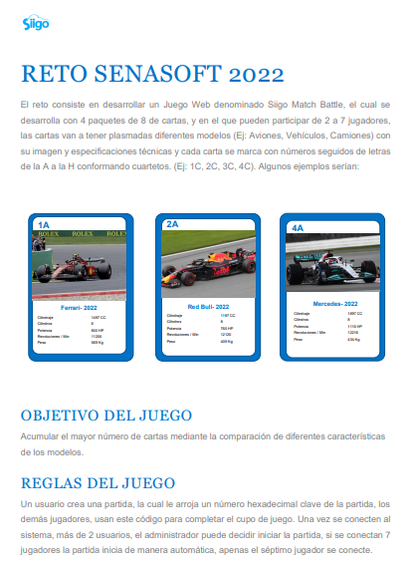

1 Requerimientos:

Se construyó un archivo en Excel con los requerimientos establecidos por la empresa SIIGO, para llevar un control de las actividades que se iban a llevar a cabo en los plazos establecidos.

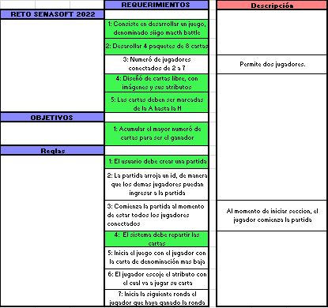

2) Diseño y estructuración:

Siguiendo los requerimientos se elaboro el diseño y la estructuración de los pasos a seguir y las herramientas para poder lograr el reto.

3) Uml:

Se realizo la interacción entre el usuario y el producto

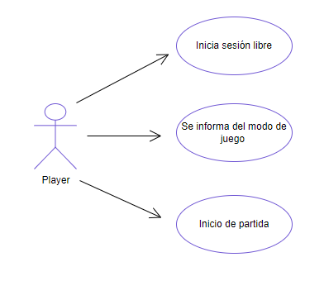

4) Diseño de las vistas (Frond-End):

4.1: Vista inicial.

* Esta es la vista inicial la cual el jugador visuliza al momento de poder iniciar una partida

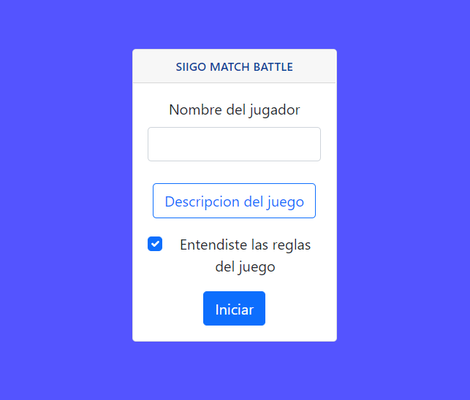

4.2: Vista descripción del juego.

* Esta es la parte en la cual le jugador se puede informar sobre en que consiste el modo de juego.

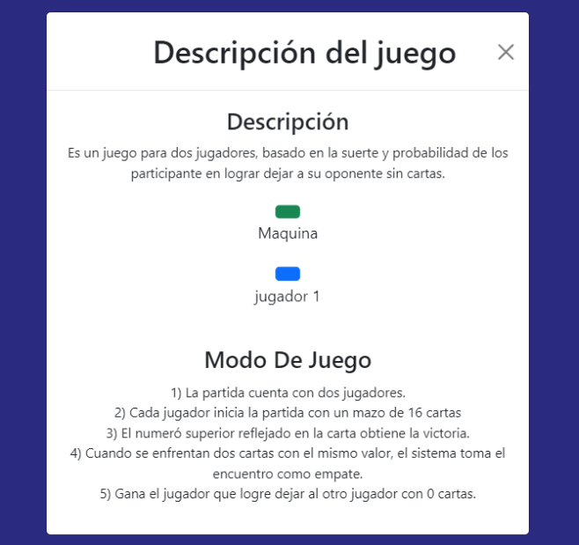

4.3: Vista mesa de juego.

* Es la parte donde el jugador comienza su partida en cual consiste en dejar a su oponente en cero cartas para poder ser el ganador.

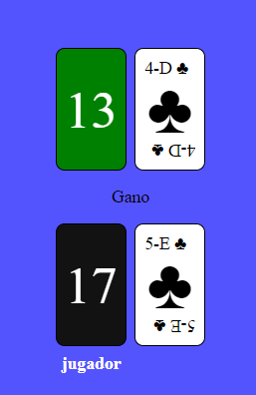

5) Estructuración del código (Back-End):

En los siguiente se va a documentar con texto e imágenes la construcción del juego.

5.1: Estructuración del HTML.

* 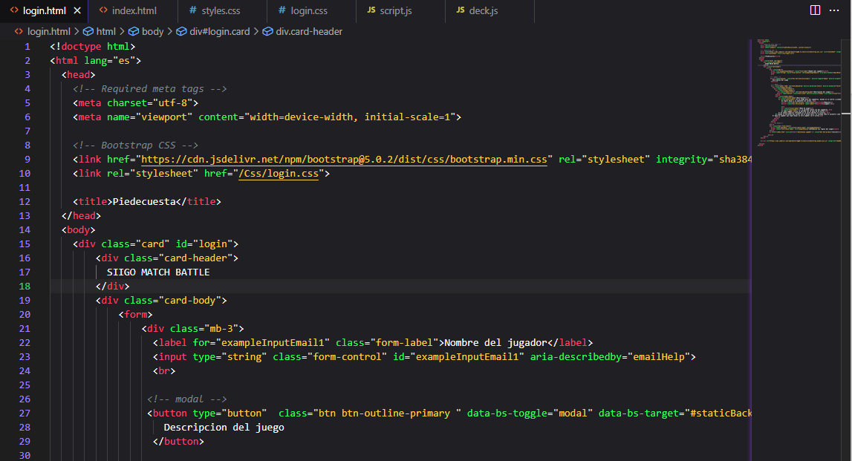Login.html: Este es el código el cual estructura la vista de inicio que va a observar a el jugador.

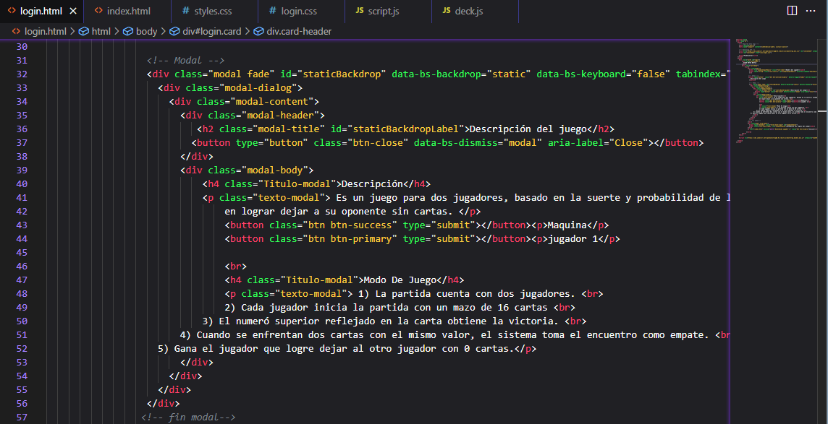

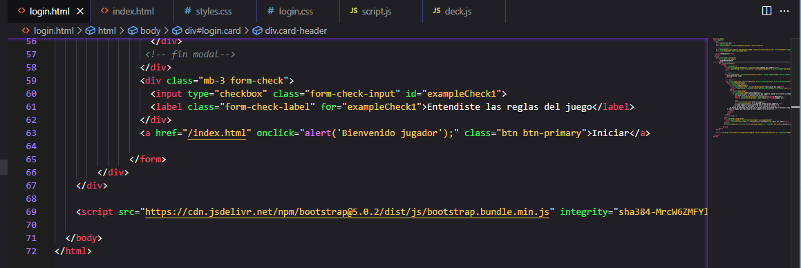

* Index.html: Este es el código que se estructuro para la mesa de juego

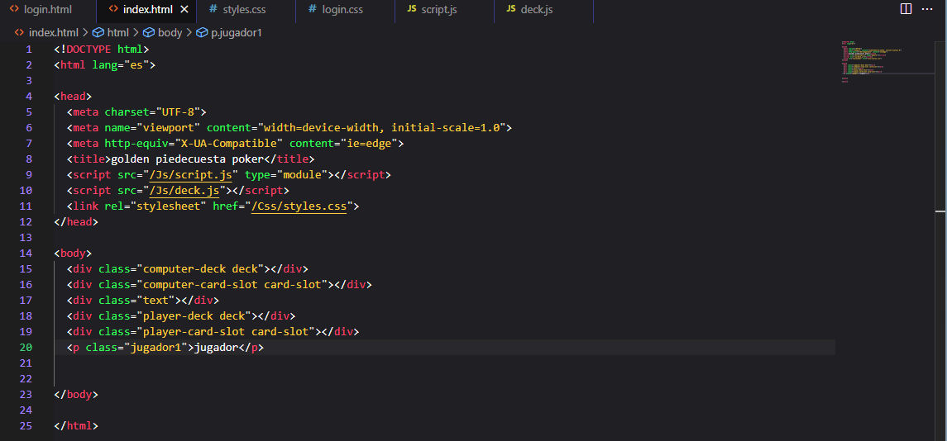

5.2: Estructuración del CSS.

* styles.css: Esta es la parte donde se le dieron los estilos a la mesa de juego junto alas cartas

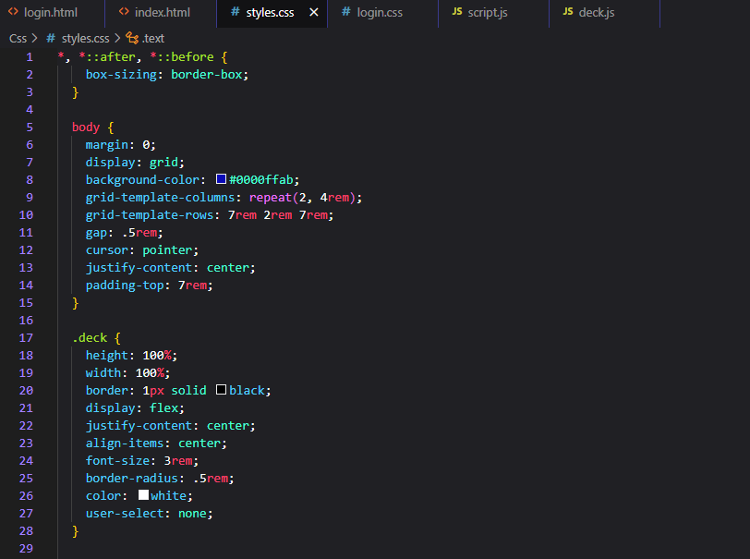.

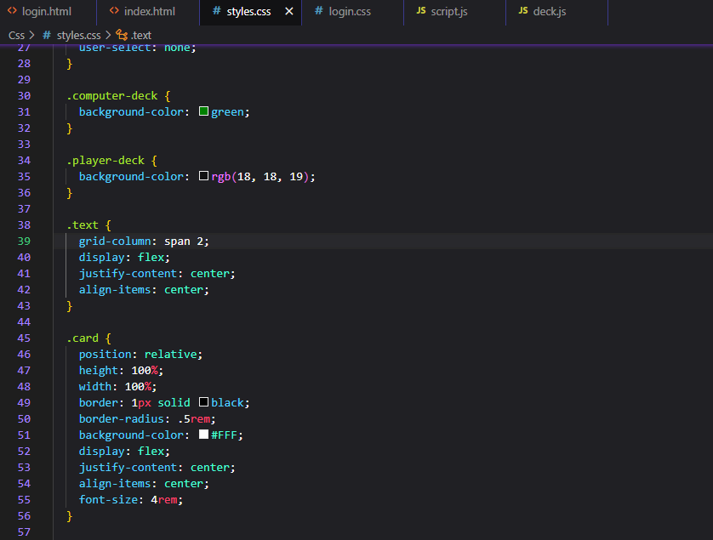

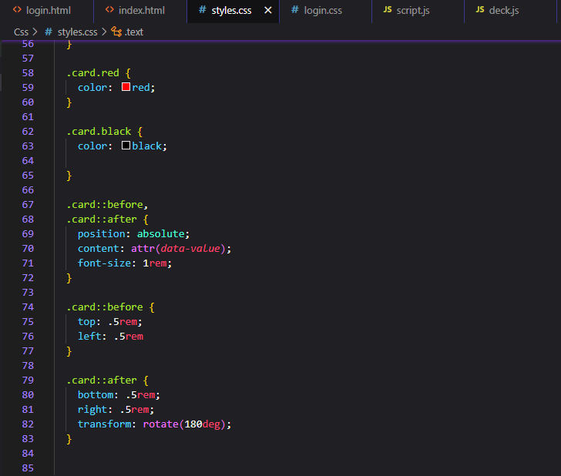

* login.css: son los estilos asignados para la página de inicio

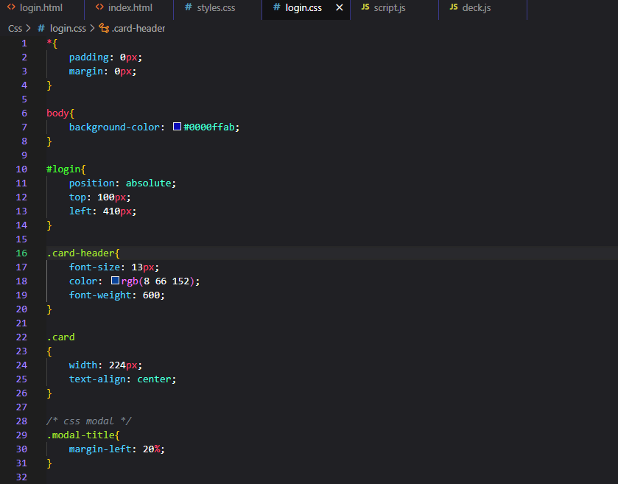

5.3: Estructuración de los scripts.

* 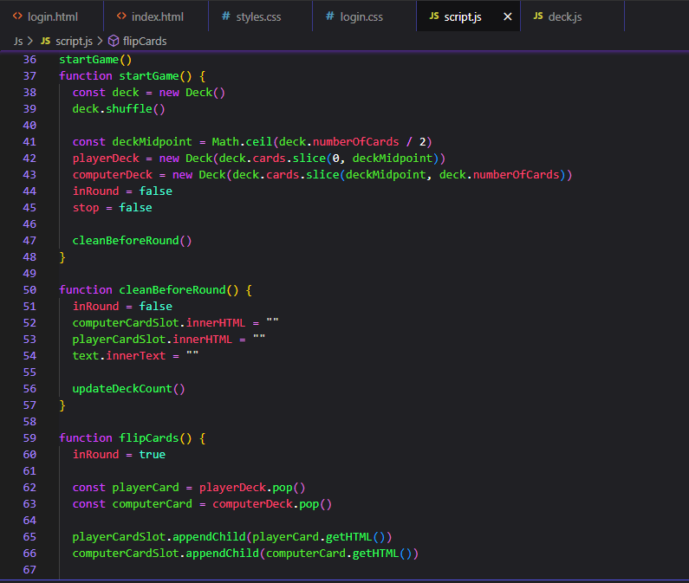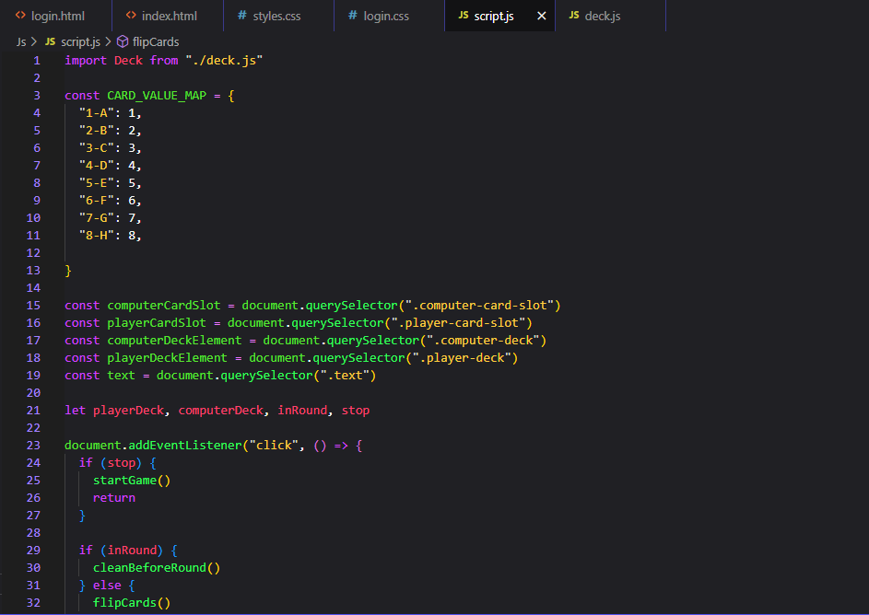script.js: Consiste en la estructuración de los valores de las cartas, y la estructura para definir quien gana quien pierde y si ahí empates

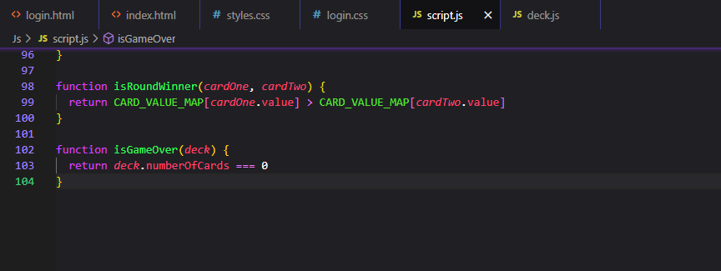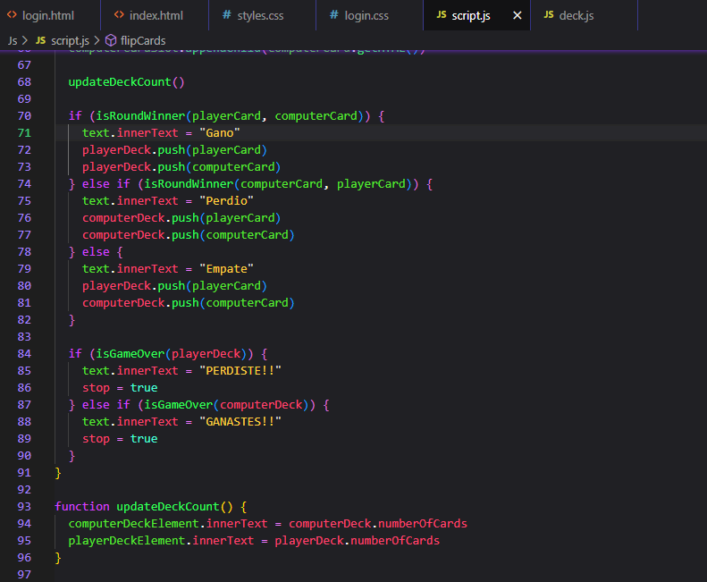

* 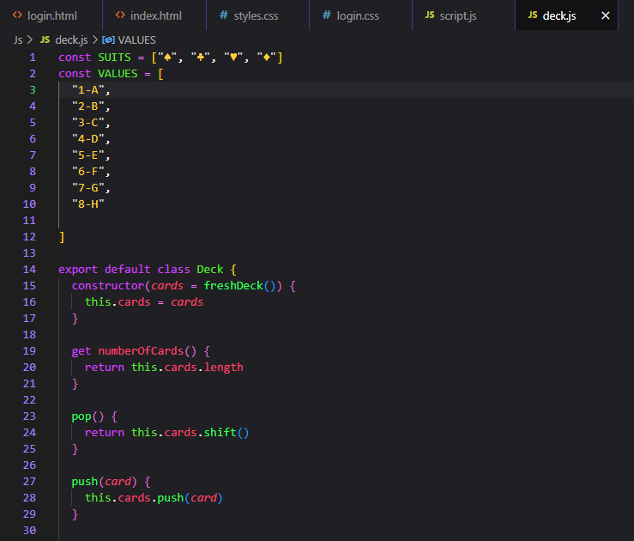deck.js: Consiste en la estructuración de los valores de las cartas como atributos y la función la cual hace la suma y la resta al momento de ganar una carta o perder una carta.

